МИНИСТЕРСТВО НАУКИ и высшего образования

**РОССИЙСКОЙ ФЕДЕРАЦИИ**

Федеральное государственное автономное образовательное учреждение

высшего образования

«Санкт-Петербургский политехнический университет Петра Великого»

(ФГАОУ ВО «СПбПУ»)

**Институт среднего профессионального образования**

|  |  |
| --- | --- |
| СОГЛАСОВАНО  ♡( ◡‿◡ ) | Директор  (подпись) Р. А. Бабиков  1.12.23 |

САЙТ ФГАОУ ВО «BRIGHTMIND»

**Руководство Системного Администратора**

**ЛИСТ УТВЕРЖДЕНИЯ**

**Электронный документ**

Представители

предприятия-

разработчика

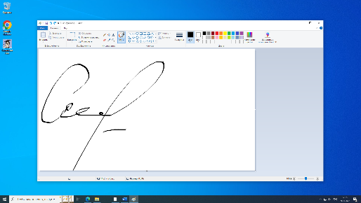**Исполнитель**

**(подпись)**

Т.Д. Смирнова

**2.12.23**

**Нормоконтролер (подпись)**

Д. В. Иванова

**2.12.23**

2023

МИНИСТЕРСТВО НАУКИ и высшего образования

**РОССИЙСКОЙ ФЕДЕРАЦИИ**

Федеральное государственное автономное образовательное учреждение

высшего образования

«Санкт-Петербургский политехнический университет Петра Великого»

(ФГАОУ ВО «СПбПУ»)

**Институт среднего профессионального образования**

САЙТ ФГАОУ ВО «BRIGHTMIND»

**Руководство Системного Администратора**

**Электронный документ**

**Листов 12**

2023

**АННОТАЦИЯ**

Издано ФГАОУ ВО «BRIGHTMIND» в 2023 году. Данное руководство предназначено для оператора, которому предстоит разобраться в программе. В документе содержаться такие пункты как: «Назначение программы», «Условия выполнения программы», «Выполнение программы», «Сообщения оператору».

**СОДЕРЖАНИЕ**

**1.** **ОБЩИЕ СВЕДЕНИЯ** 5

**1.1.** **Назначение программы** 5

**1.2.** **Условие выполнения программы** 5

**2.** **СТРУКТУРА ПРОГРАММЫ** 6

**3.** **НАСТРОЙКА ПРОГРАММЫ** 7

**3.1.** **Скачивание через проводник.** 7

**3.2.** **Скачивание через браузер** 9

**3.3.** **Продолжение установки** 10

4. **ПРОВЕРКА ПРОГРАММЫ** 12

5. **ДОПОЛНИТАЛЬНЫЕ ВОЗМОЖНОСТИ** 12

6. **СООБЩЕНИЕ СИСТЕМНОМУ ПРОГРАММИСТУ** 13

* 1. **ОБЩИЕ СВЕДЕНИЯ**
  2. **Назначение программы**

Функциональным назначением программы является предоставление пользователю возможности просмотра нужной информации, выложенной на сайте, а также ее обработка и хранение.

* 1. **Условие выполнения программы**

Для запуска программы необходимы следующие технические и операционные средства – программное обеспечение и аппаратные средства.

1. Программное обеспечение:

* Браузер;
* Интегрирования среда разработки;
* База данных.

1. Аппаратные средства:

* Оперативное записывающее устройство 32 Гб памяти;
* Процессор I9 10400K;
* Блок питания минимум на 700В;
* SSD на 5 TB;
* HDD на 10 TB;
* Видео карта RTX 4090 TI.

# **СТРУКТУРА ПРОГРАММЫ**

Переход на главную страницу осуществляется, переходом по ссылке: http:// brightmind-spb.ru с помощью браузера. С «Главной страницы» переход осуществляется на страницы: «Личный кабинет», «Режим и расписание занятий», «Преподавательский состав», «О нас/новости» «Тех. Поддержка» (рис. 1).

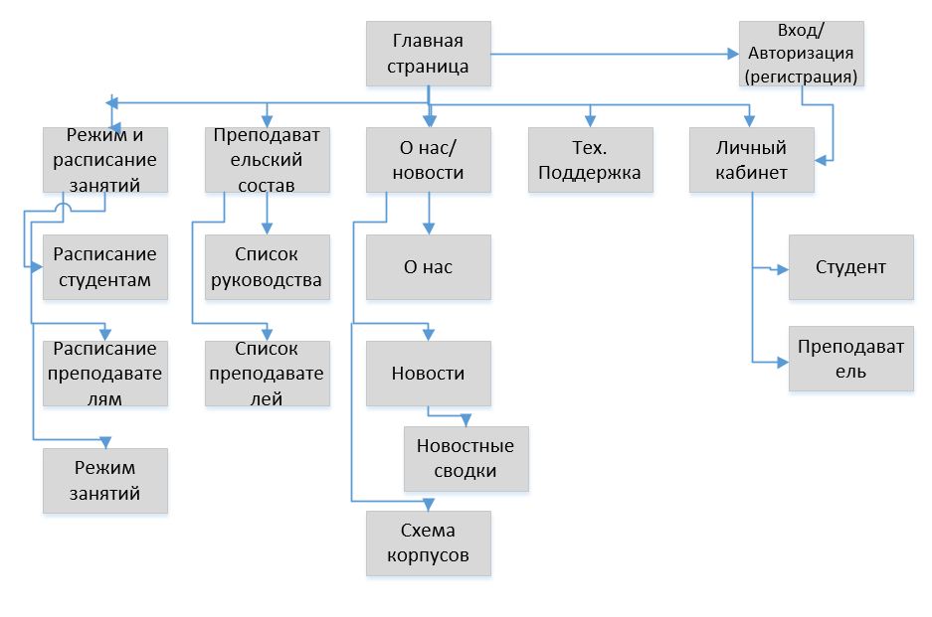

рис. 1 Карта навигации

1. **НАСТРОЙКА ПРОГРАММЫ**

Для загрузки программы понадобиться первоначально скачать ссылку на приложение. Данное действие можно совершить двумя способами – через браузер и через проводник.

* 1. **Скачивание через проводник.**

В основном компьютере открыть Проводника  и выбрать файл в папке TEMP(\\VBoxSvr)(Z:) под названием “20_step-lightshot” и открыть его (рис. 1).

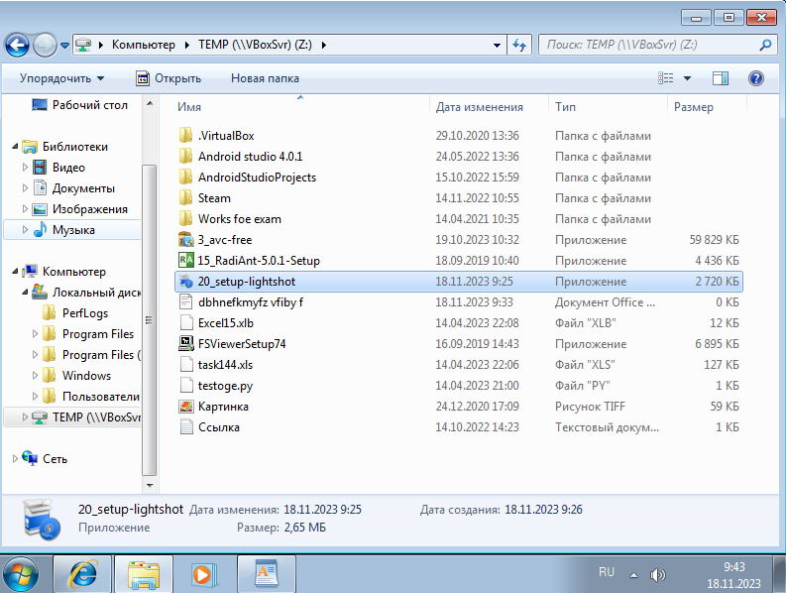

рис. 2 Скачивание задания (проводник)

Дальше появляются окна с проверкой безопасности, согласиться с загрузкой (рис.3).

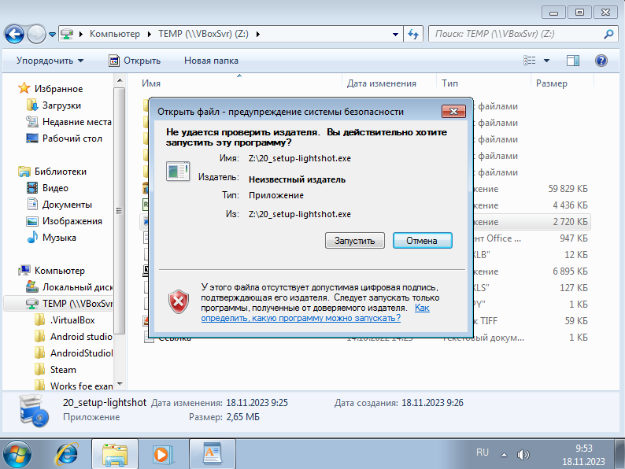

рис. 3 Запуск программы (проводник)

* 1. **Скачивание через браузер**

Скачиваем файл под названием “20_step-lightshot” проходя по данной ссылке <https://drive.google.com/drive/folders/1BQvktIBPF9EoTEPAkinMwOzHMsHibbNp?usp=drive_link>.

В загрузках в браузере нажать уже скаченный файл - “20_step-lightshot” и выбрать на каком языке будет продолжаться загрузка (рис. 4).

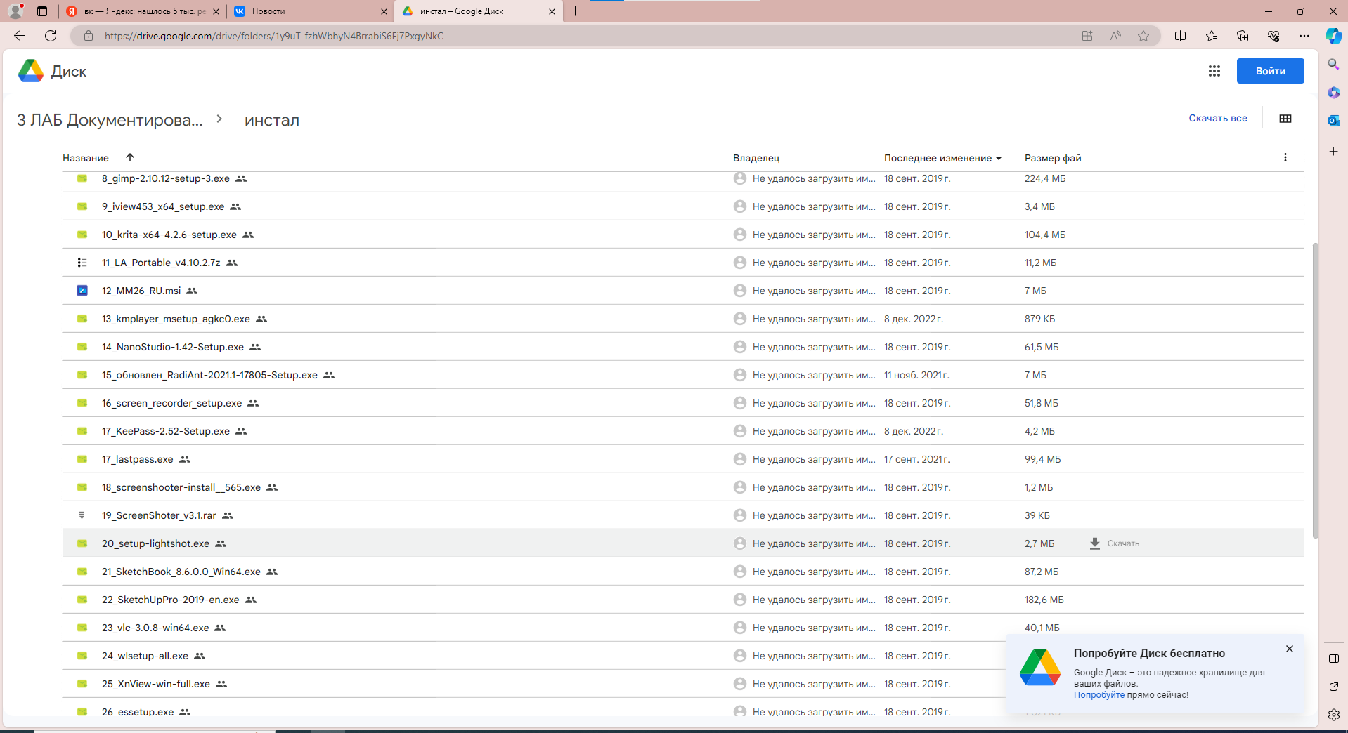

рис. 4 Скачивание задания (браузер)

.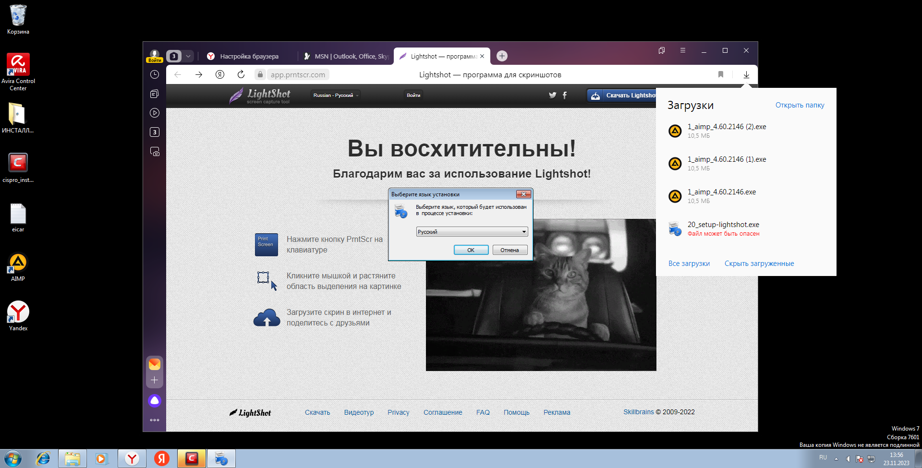

рис. 5 Открытие файла через загрузки (браузер)

* 1. **Продолжение установки**

Далее установка программы проходит одинаково для вышеупомянутых способа.

Выбрать язык, который будет использован в процессе установки (рис. 6).

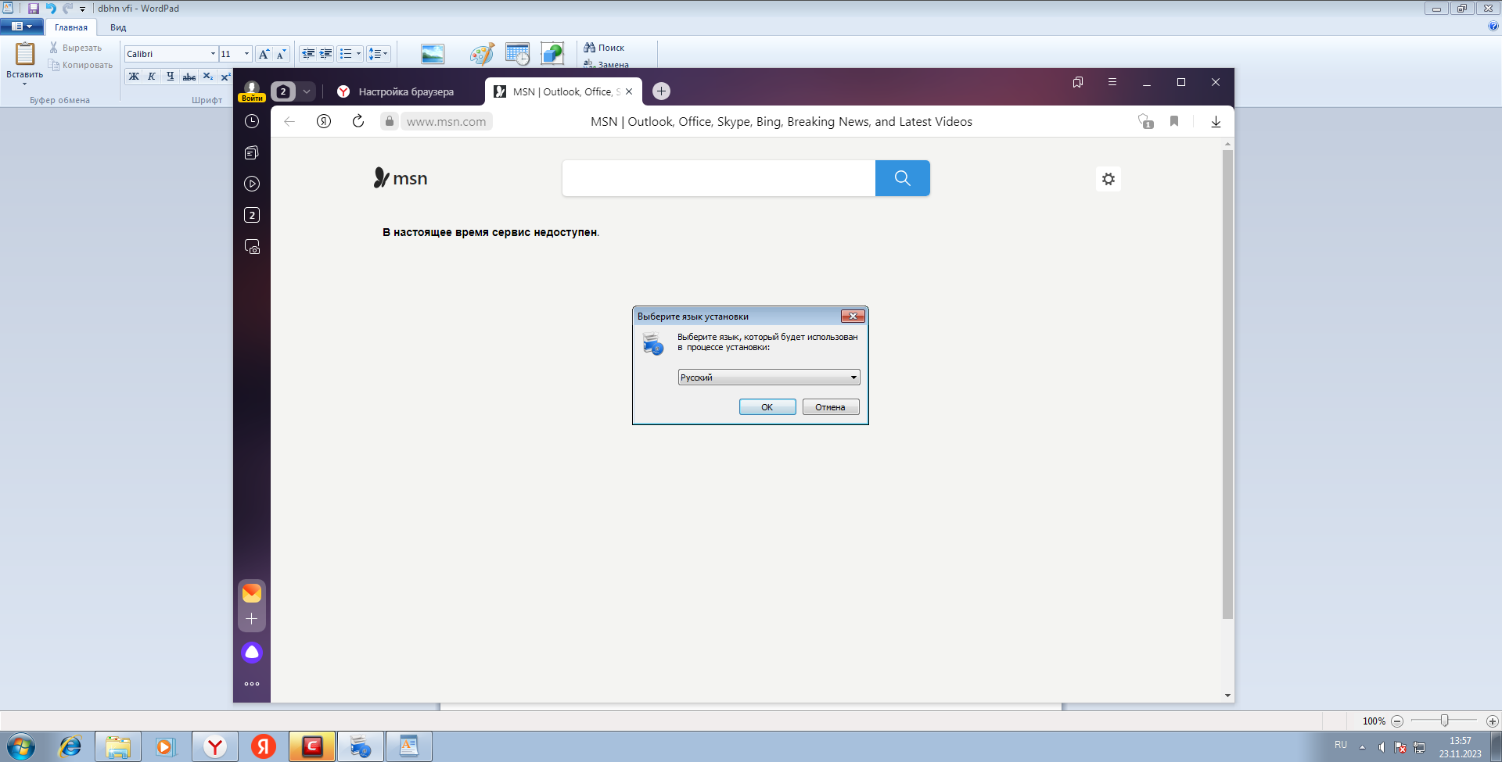

рис. 6 Выбрать язык для загрузки

Дальше открывается окно Лицензионного соглашения. Отметить флажок «Я принимаю условия соглашения», после прочтения условий данного соглашения. Перейти далее (рис.7).

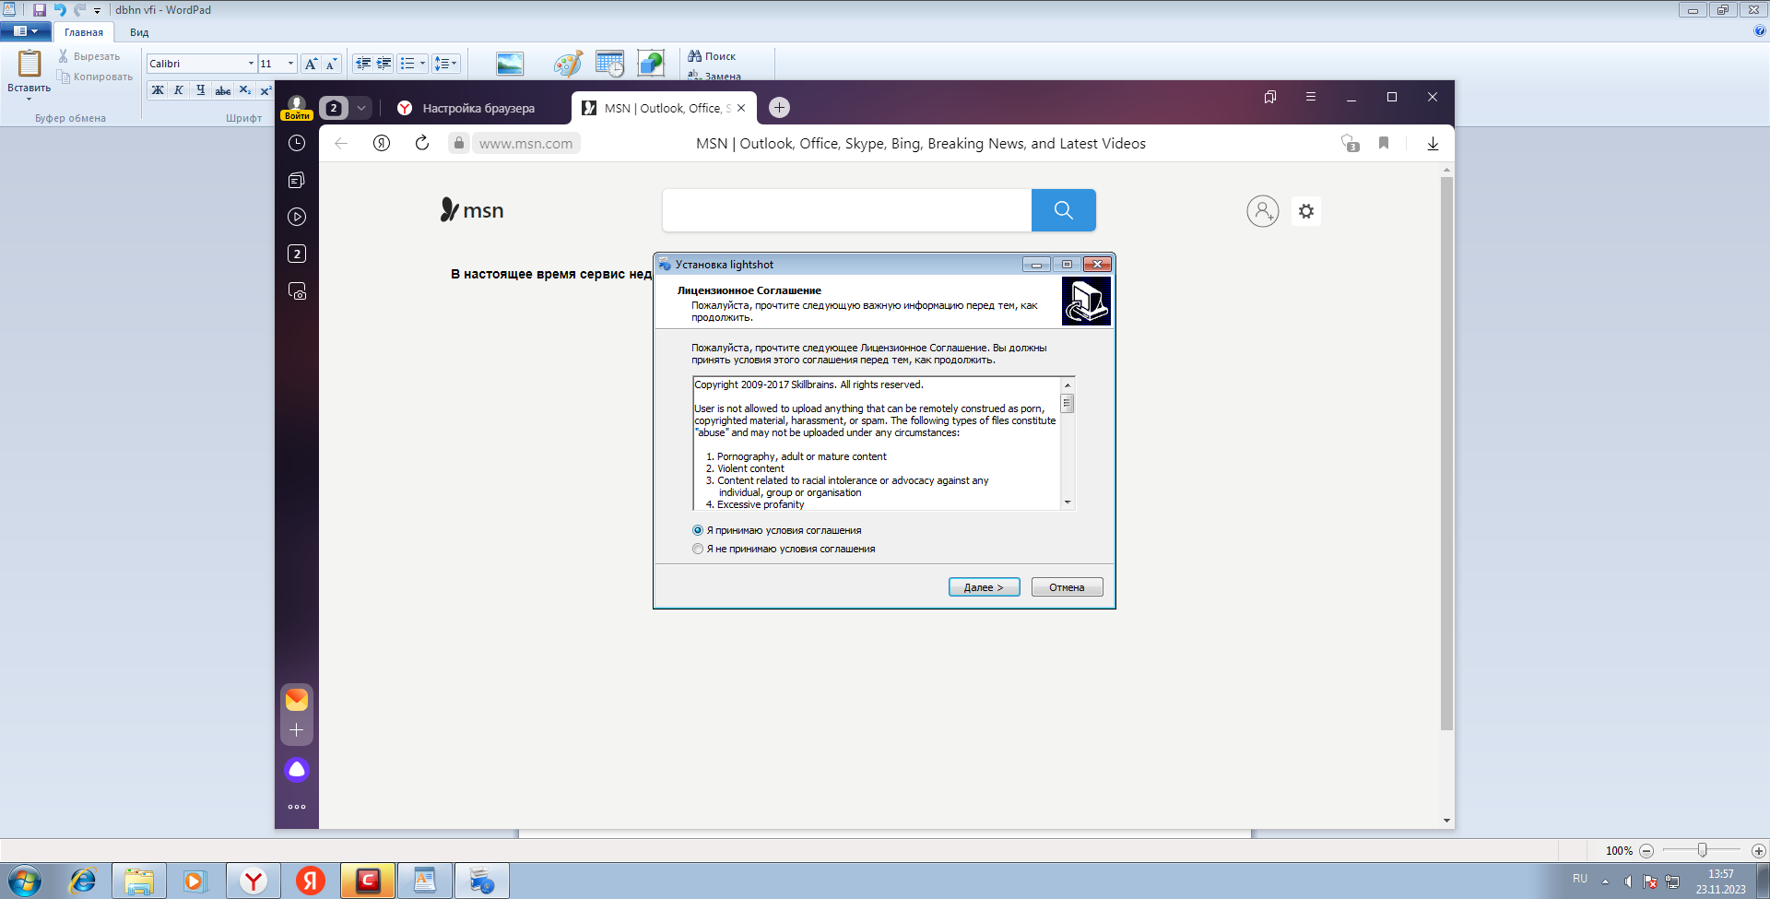

рис. 7 Согласие на лицензионное соглашение

Начнется установка Lightshot на вашем устройстве (рис. 8).

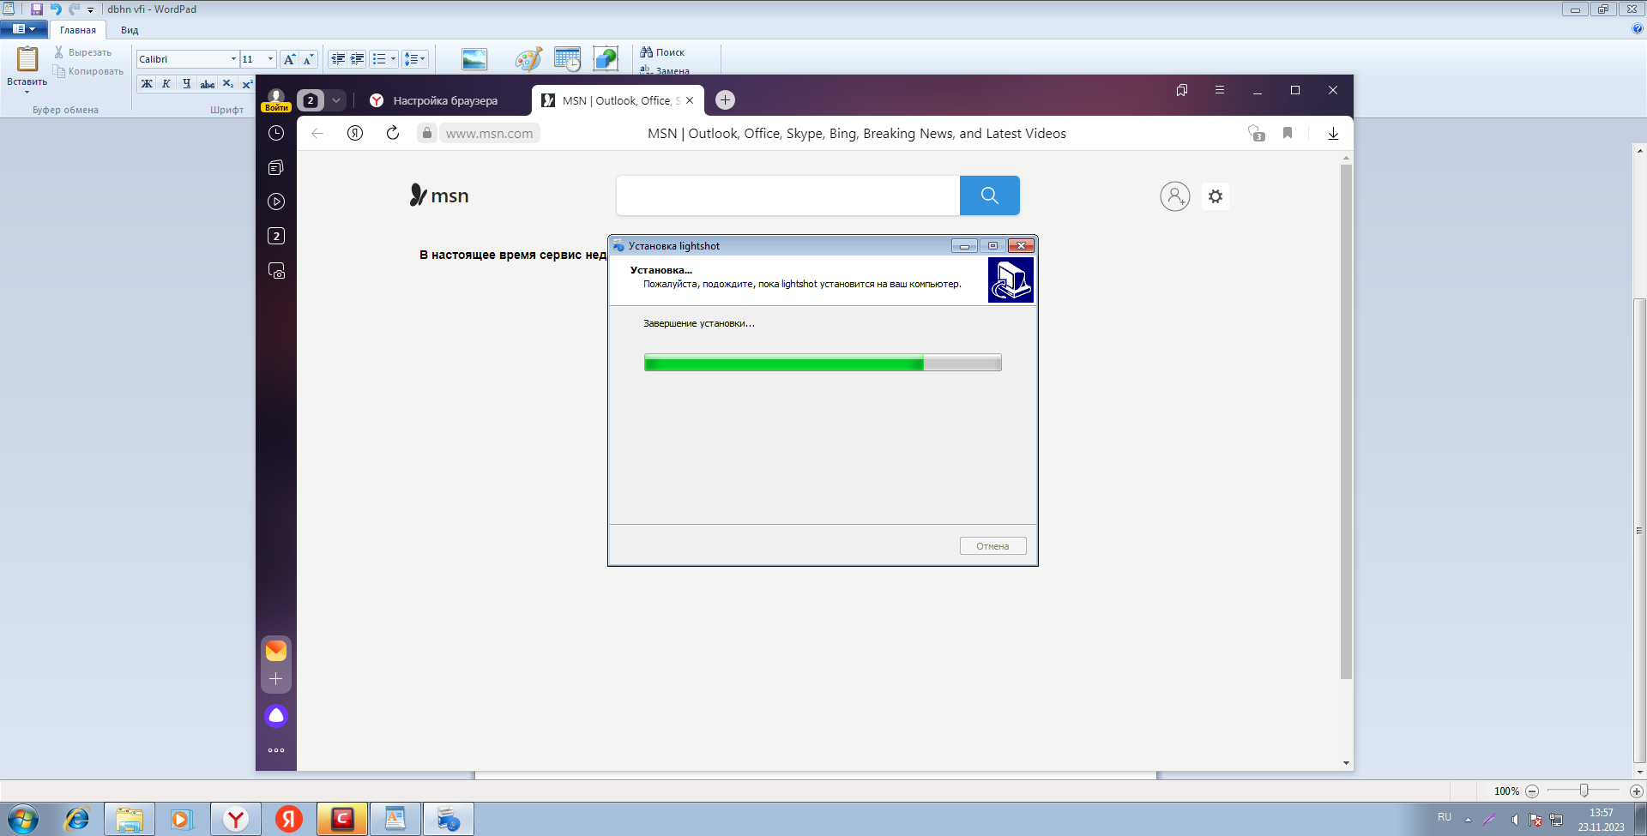

рис. 8 Установка программы

После загрузки появиться окно, уведомляющее об успешной установки программы Lightshot. Нажать на кнопку «готово» или крестик. И можно пользоваться (рис. 9).

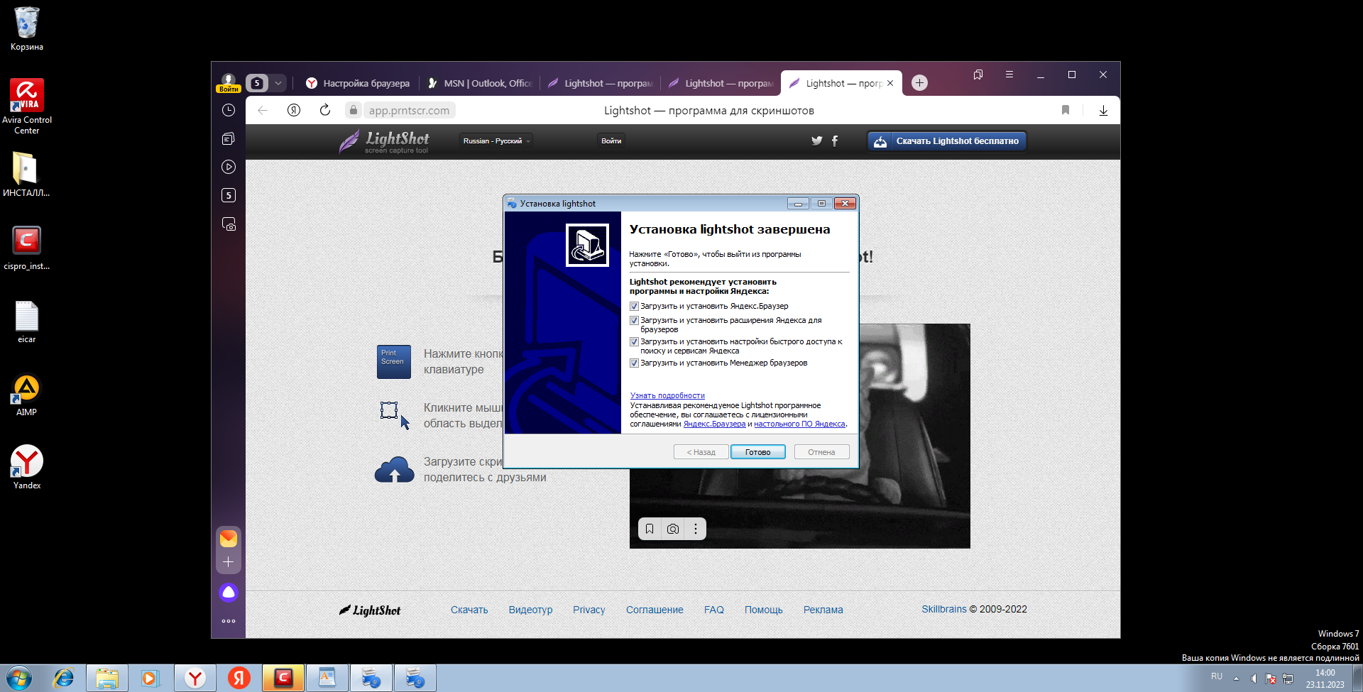

рис. 9 Окончание загрузки программы

1. **ПРОВЕРКА ПРОГРАММЫ**

Переходим по ссылке - brightmind-spb.ru, и входим в личный кабинет. Нажать на кнопку «Вход в личный кабинет», ввести логин и пароль, нажать «ВОЙТИ» в результате происходит переход на страницу личного кабинета.

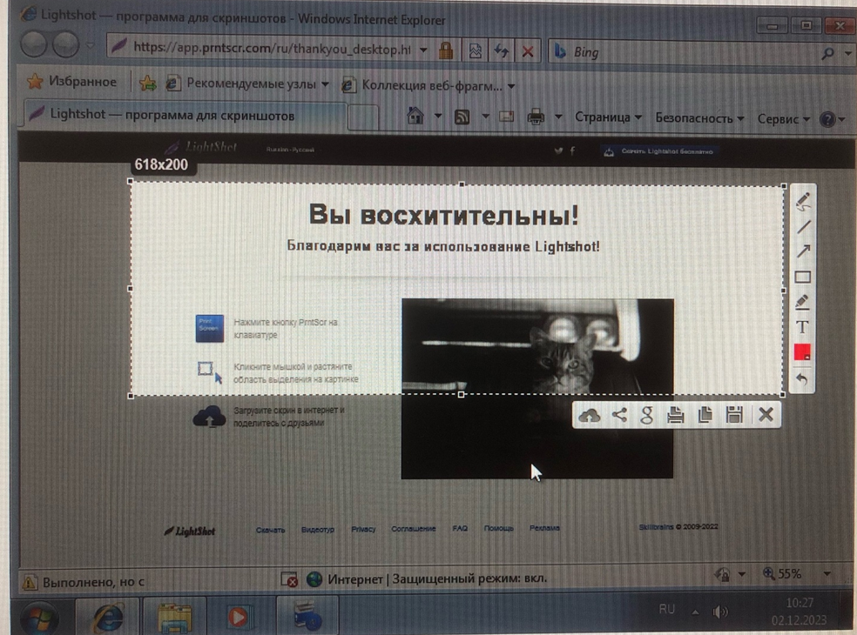

рис. 10 Проверка программы

Если при авторизации, пользователь попадает в личный кабинет. То проверка сайта прошла успешно. И пользователь получает доступ к информации в зависимости от уровня доступа (Студент или Преподаватель).

# **ДОПОЛНИТАЛЬНЫЕ ВОЗМОЖНОСТИ**

Информации по данному разделу нет.

# **СООБЩЕНИЕ СИСТЕМНОМУ ПРОГРАММИСТУ**

Информация по данному разделу нет.